Fliesenschneideübungen

Fuge: 2 mm !

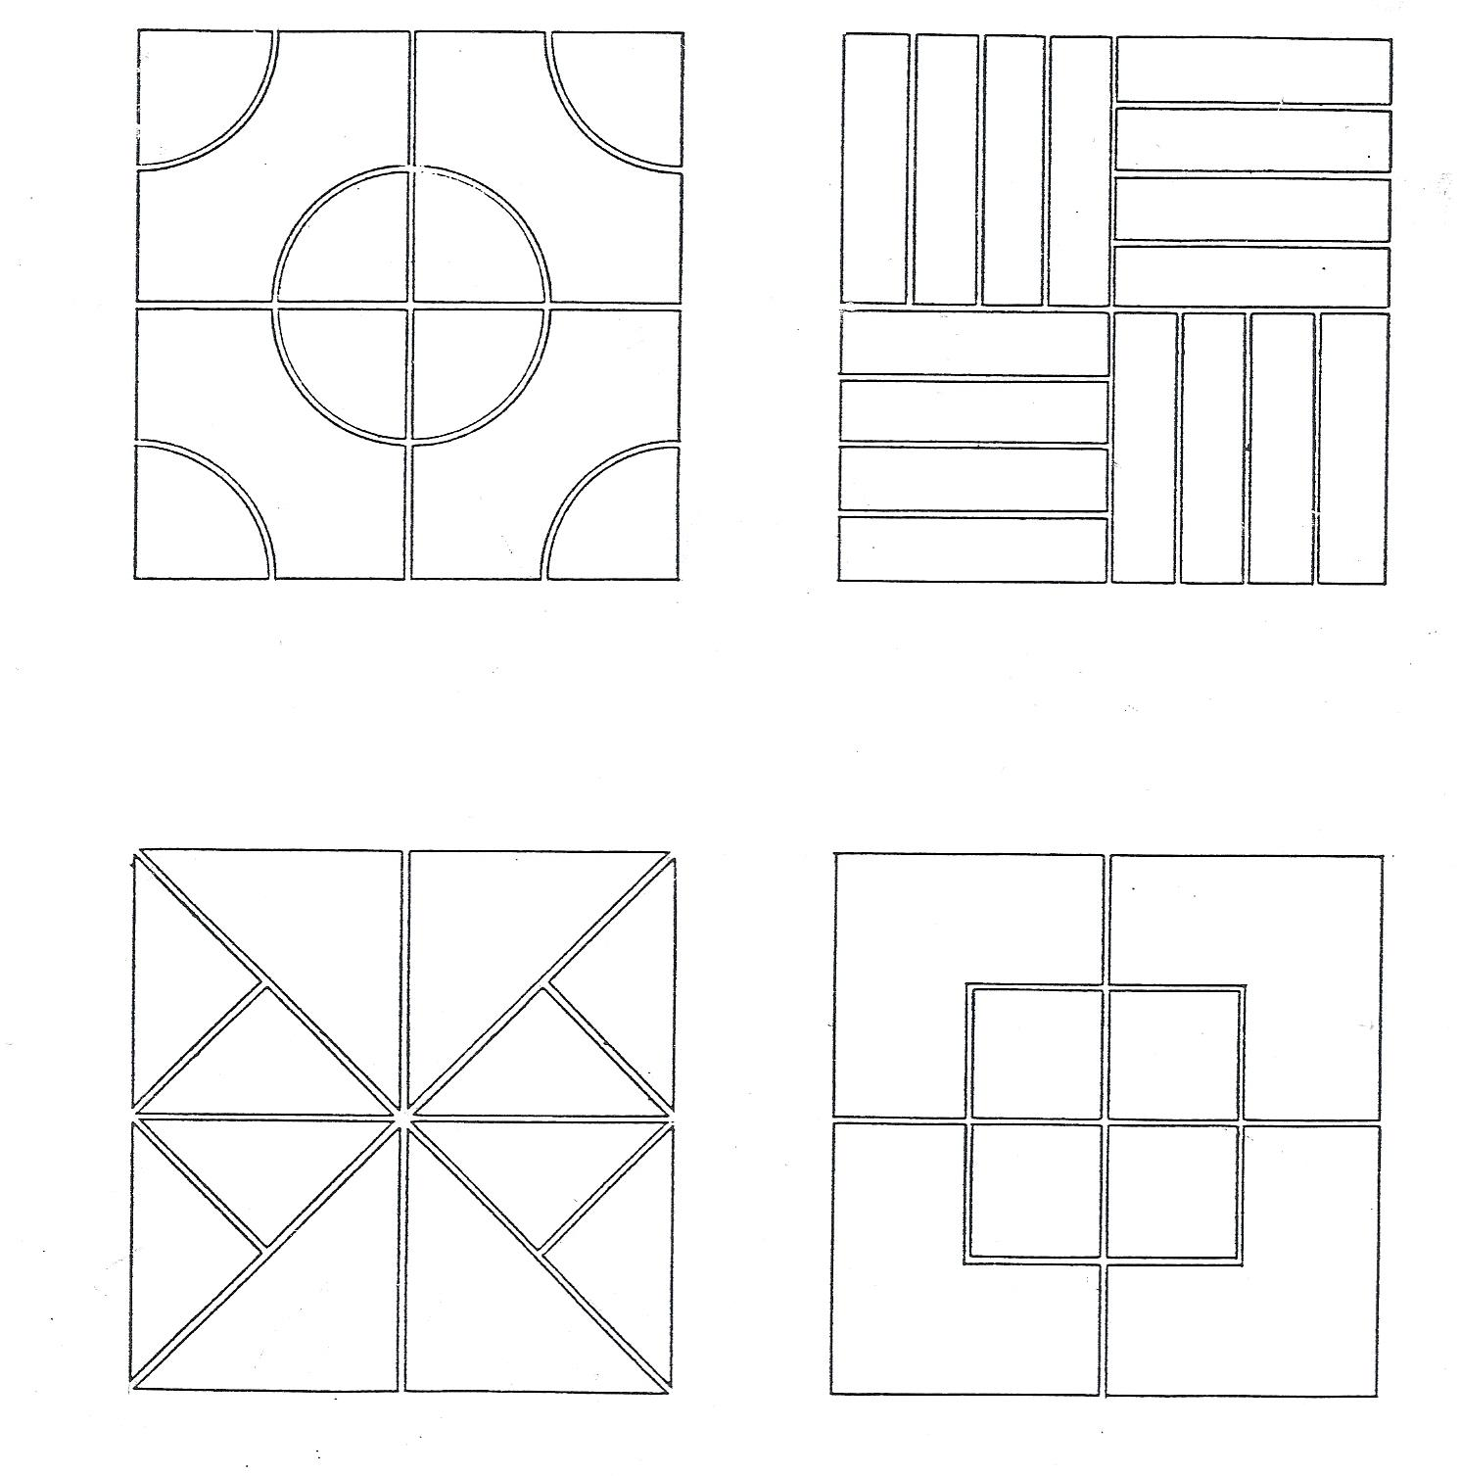

Fliesenbearbeitungsübungen

